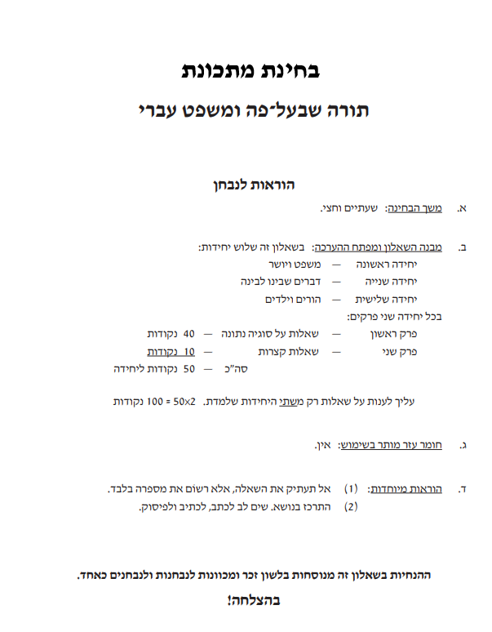

יחידה שניה - "דברים שבינו לבינה" (50 נקודות(
ביחידה זו יש לענות על שאלות בפרק שלישי ובפרק רביעי, לפי ההוראות בכל פרק.

פרק שלישי - שאלות על סוגיה נתונה (40 נקודות(
בחר באחת מן הסוגיות ג-ד שבנספח, וענה על שש השאלות הנוגעות לסוגיה שבחרת

סוגיה ג: משנה, מסכת גיטין, ט', י'; מסכת כתובות, ז', ח'-י
עיין בסוגיה ג' שבנספח וענה על שש השאלות 20-15

15. גיטין פרק ט' משנה י'
- ציין את העילה לגירושין לפי בית שמאי, לפי בית הלל ולפי רבי עקיבא. (6 נק')
- דרג את העילות לגירושין מהקלה לחמורה. נמק את הדירוג שערכת. (4 נק')

16. כתובות, פרק ז', משנה ח'
- הסבר את הביטוי "נסתחפה שדהו", ואת משמעותו בהקשר לאירוסין.) 3 נקודות(
- באיזה מקרה הבעל רשאי לגרש את אשתו בלי כתובה, לשיטת רבי מאיר, ובאיזה מקרה הוא רשאי לעשות זאת, לשיטת חכמים? (4 נק')

17. כתובות, פרק ז', משניות ח'-ט'
המשנה מפרטת עילות לגירושין. האם יש שוויון בין האיש לבין האישה בעניין זה? נמק (4 נק')

18. כתובות, פרק ז', משנה י'. "ואלו שכופין אותו להוציא, מכה שחין, ובעל פוליפוס, והמקמץ, והמצרף נחושת, והברסי מפני שממקתו"
- הסבר שניים מהביטויים ומהמילים שסומנו בקו. מהי העילה לגירושין בכל אחד מהמקרים שבחרת?(6 נק')
- רחל מבקשת להתגרש ממשה שעובד ברפת, מפני שאינה יכולה לשאת את הריח שנודף מגופו. משה טוען שרחל ידעה מהו עיסוקו לפני הנישואין, ולא התנגדה לכך. מה הדין לפי רבי מאיר, ומה הדין לפי חכמים? ( 4נק')

19. המשניות שלפניך מבחינות בין שלוש אפשרויות של פירוק הנישואין: "אינה מקודשת", "תצא שלא בכתובה" ו "כופין אותו להוציא".
הסבר שתיים מן האפשרויות (4 נק')

20. החוק במדינת ישראל כיום קובע כי: "עניני נישואין וגירושין של יהודים בישראל אזרחי המדינה או תושביה יהיו בשיפוטם היחודי של בתי דין רבניים". על פי המשפט העברי, כדי להתגרש, חייבת להיות הסכמה של שני הצדדים . אם אין הסכמה, ואין עילה לגירושין, בן הזוג שרוצה להתגרש צריך להגיש תביעת גירושין לבית הדין הרבני, אולם רק במקרים נדירים יחליט בית הדין לכפות את הגירושין על הצד השני.
קרא את הקטע שלפניך וציין מאיזו מצוקה סובלת אשה מסורבת גט, וכן ציין מהי הבעיה הלכתית העלולה לנבוע ממצב זה.
"קשה היא מצוקתם של מסורב הגט, שאשתו מסרבת לקבל גט, או של מסורבת הגט, שבעלה מסרב לתת לה גט. הם אינם יכולים לממש את רצונם להתגרש מבת או מבן זוגם, ונאלצים לבלות את שארית ימיהם עם אדם שאינם חפצים בו, אך קשורים עמו בקשר נישואין. לעתים מסורבת הגט היא אישה מבוגרת יחסית, שטרם ילדה, והסירוב להתיר את קשר הנישואין פוגע באפשרותה ל ממש את זכות ההורות שלה. אף שלילת זכות האדם לבחור כיצד ינהל את חייו ועם מי היא שלילה משמעותית של חירות בסיסית ושל כבוד האדם. קשה במיוחד מצוקת הנשים, מסורבות הגט. אישה מסורבת גט שחיה חיי אישות עם גבר שאינו בעלה, עוברת עברה שתוצאותיה חמורות מאלה הקיימות כאשר גבר נוהג באופן דומה. בין היתר, יש הבדל בין הגבר לאישה כשנולדים ילדים מקשר זה: צאצאי הגבר הנשוי מהאישה הפנויה אינם ממזרים ואילו צאצאי האישה הנשואה הנם ממזרים. מציאות החיים בחברה מתירנית יוצרת חשש מפני תקלות חמורות כאשר אנשים יבחרו לחיות חיי אישות עם בן או עם בת זוג לפני שהשתחררו מקשר הנישואין. מציאות זו עלולה לגרום, בין היתר, להולדת ילדים ממזרים". (מתוך מאמרו של יחיאל קפלן: פתרון מצוקת מסורבות הגט באמצעות מזונות עונשיים )

סוגיה ד: ויקרא רבה, פרשה לד, פסקה יד
עיין בסוגיה ד' שבנספח וענה על שש השאלות 26-21

21. "אמרו ליה תלמידיו... פורנא דידה רב עלי"
- מה מציעים התלמידים לר' יוסי לעשות, וכיצד הם מנמקים את הצעתם? (4 נק')
- מהי התגובה של ר' יוסי על ההצעה, וכיצד הוא מנמק אותה? (4 נקודות(
- מהי "ּכתּוּבה", ומהו הקשר בין כתובה ובין מה שמסופר על ר' יוסי? (4 נקודות)

22. "חד זמן הוין יתבין פשטין הוא ורבי אלעזר [...]דלית היא עבדה ליקרך "
- תאר את הביקור של ר' אלעזר בן עזריה בביתו של ר' יוסי הגלילי. בתשובתך כתוב כיצד מתנהגת כל אחת מהדמויות (ר' אלעזר, ר' יוסי, אשתו של ר' יוסי) (4 נק')
- מה דעתך על התנהגותה של כל אחת מן הדמויות? נמק.

23. א. קרא גם יבמות ס"ג ע"ב: "היכי דמי אשה רעה אמר אביי מקשטא ליה תכא ומקשטא ליה פומא רבא אמר מקשטא ליה תכא ומהדרא ליה גבא "
האם ניתן להגדיר את אשתו של רבי יוסי הגלילי "אשה רעה"? נמק על פי שתי הסוגיות. (4 נק')
ב. קרא גם משנה כתובות ה ה: "אלו מלאכות שהאשה עושה לבעלה, טוחנת, ואופה ומכבסת, מבשלת, ומניקה את בנה, מצעת לו המיטה, ועושה בצמר. הכניסה לו שפחה אחת, לא טוחנת ולא אופה ולא מכבסת.שתים, אינה מבשלת ואינה מניקה את בנה.שלוש, אינה מצעת לו המיטה ואינה עושה בצמר.ארבע, יושבת בקתדרא"
האם ניתן להגדיר את אשתו של רבי יוסי הגלילי אשה מורדת? נמק על פי שתי הסוגיות, וכן הסבר מהי אשה מורדת. (4 נק')

24. "יתיה איתתא אוחרי טבתא ... ולית בי חמא אפוי אתון "
לדעת המסַּפֵר, עוונותיה של האישה הם שגרמו לצרות שבאו עליה
- מה הן הצרות שבאו עליה מיום גירושיה עד שחזר ר' יוסי הגלילי לטפל בה (3 נק')
- אפשר לראות בצרות סוג של "מידה כנגד מידה" ביחס לעוונות. הבא דוגמה אחת, והסבר אותה. (4נק')

25. בסיפור זה מתואר מהפך שחל בחייו האישיים של ר' יוסי הגלילי ובמצבו הכלכלי. הבא מהסיפור שתי דוגמאות למהפך זה. (4 נק')

26. חד זמן וקרון בשכינתיה דר' יוסי הגלילי [...] משום "ומבשרך לא תתעלם"
- מה הם היחסים בין אדם לגרושתו מבחינה משפטית?
- מה אפשר ללמוד מהסיפור על ר' יוסי בנוגע ליחסים הראויים בין אדם לגרושתו מבחינה מוסרית? (6 נק')
- האם את/ה מסכים עם המסר של הסיפור? נמק.

פרק שני -שאלות קצרות מן היחידה דברים שבינו לבינה (10 נקודות(
ענה על אחת מן השאלות 27-28.

27. א. הסבר את המונחים הבאים:
  - טענת "מאיס עליי" (3 נקודות)
  - "גט מעושה"(3 נקודות)
ב. קרא את פסק ההלכה הבא של הרא"ש והסבר כיצד באים לידי ביטוי בתשובת הראש שני המונחים הנ"ל? (4 נק')
שאלה- ראובן נשא אשה זקנה עשירה ונשארו יחד איזה ימים ואחר כך נתחרטה והוציאה את בעלה מביתה וראובן תובע בדין לאשתו שתדור עמו והיא אומרת מאוס עלי איני רוצה לדור עמו ואני רוצה שיגרשני ויתן לי כתובתי והוא טוען שיש לה לאבד כל נכסיה שהם שלו כי זכה בהם כשנשאה ואחר כך יפטרנה.
תשובה זאת האשה שטוענת מאוס עלי אין כופין להיותה עמו וגם אין כופין את הבעל לגרש כמו שפסק רבינו שמואל ור"ם ז"ל אלא כמו שפסק ר"ת ז"ל דאין כופין את הבעל לגרש חדא שהביא ראיות נכוחות וטובות שאין להשיב עליהן ועוד כיון דאיכא פלוגתא דרבוותא אזלינן לחומרא ולא מקילינן להפקיע איסור אשת איש דאם יכפוהו לגרש שלא כדין אין הגט גט ולענין הממון אם הכניס לה ממון והוא עדיין בעין שלא הוציאוהו יקח מה שהכניס לה אבל ממונה ישאר בידה נכסי מלוג ונכסי צאן ברזל ומכל מה שהכניסה לו לא יקח מאומה, נאם הכותב אשר בן ה"ר יחיאל ז"ל.

28. אורן ושירה נישאו. אורן רצה להפקיד את סכום הכסף שצוין בכתובה של שירה בידי אביה.
- הסבר את המצב שעלול להיווצר עקב הפקדת הכסף בידי אביה של שירה (5 נקודות)
- הסבר את התקנה שתיקן שמעון בן שטח כדי למנוע מצב זה. (5 נקודות)

